Отчет

1. Материальное тело: Окружность радиуса 3, 4-ая четверть

A (t) = t, B (t) = t



1. 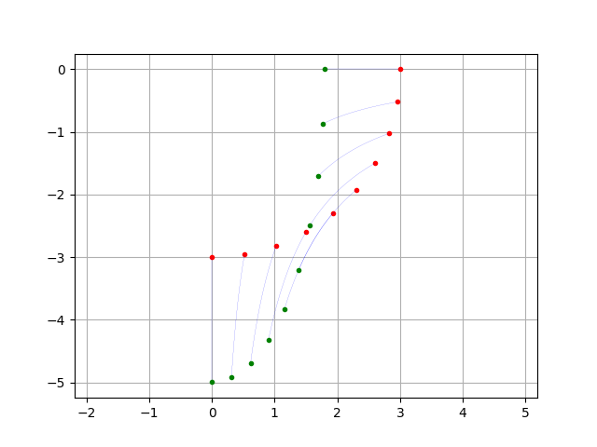

time = 1

1. 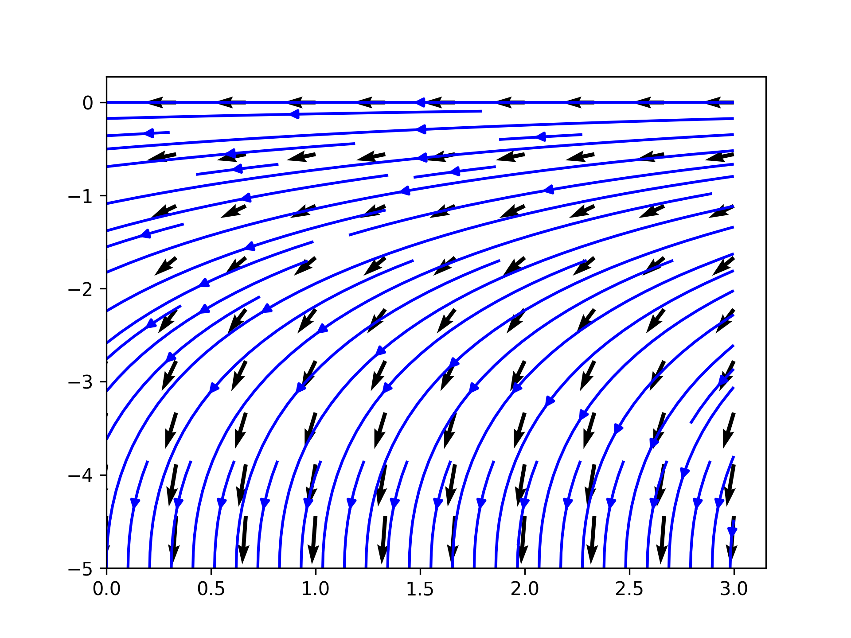

time = 0.1



time = 1